7.9实验：验证机械能守恒定律
一 夯实基础
1．在“验证机械能守恒定律”实验中，纸带将被释放瞬间的四种情况如照片所示，其中最合适的是( )
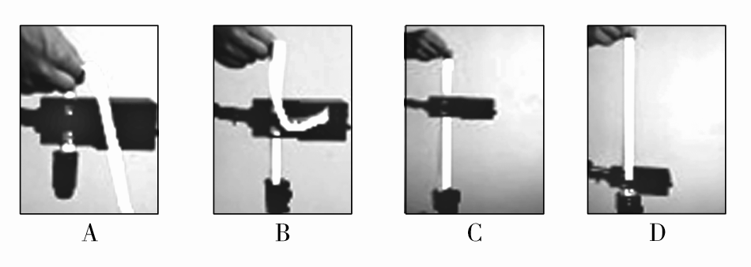
【答案】 D
【解析】 A、B纸带弯折会产生很大的摩擦阻力，B、C重锤起始位置离打点计时器太远，D中操作最合适，选D。
2．用图所示装置验证机械能守恒定律，由于电火花计时器两限位孔不在同一竖直线上，使纸带通过时受到较大的阻力，这样实验造成的结果是( )
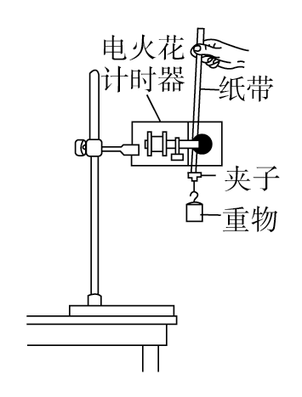
A．重力势能的减少量明显大于动能的增加量 B．重力势能的减少量明显小于动能的增加量
C．重力势能的减少量等于动能的增加量 D．以上几种情况都有可能
【答案】 A
【解析】 由于重物下落时要克服阻力做功，重物减少的重力势能转化为重物的动能和系统的内能，故重力势能的减少量大于动能的增加量，A正确。
3．在“验证机械能守恒定律”的实验中，下列物理量中需要直接测量的是( )
A．重物的质量 B．重力加速度 C．重物下落的高度 D．重物下落某一高度所对应的瞬时速度
【答案】 C
【解析】 重物的质量不需要测量；重力加速度是已知的；重物下落的高度需要测量；瞬时速度是根据纸带上的数据计算得出的。故应选C。
4．(多选)如图所示是用自由落体法验证机械能守恒定律时得到的一条纸带，有关尺寸在图中已注明。我们选中n点来验证机械能守恒定律，下面举出一些计算n点速度的方法，其中正确的是( )
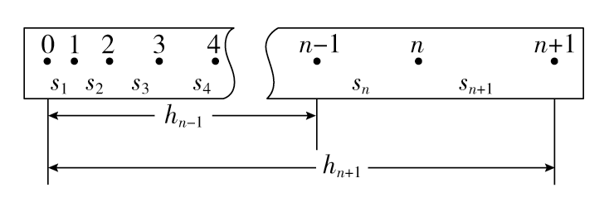
A．v_{n}＝gnT B．v_{n}＝g(n－1)T C．v_{n}＝$\frac{sn＋sn＋1}{2T}$ D．v_{n}＝$\frac{hn＋1－hn－1}{2T}$
【答案】 CD
【解析】 直接利用重力加速度g来计算n点速度，相当于用机械能守恒定律验证机械能守恒定律，A、B均错误；n点的速度等于n－1到n＋1两点间的平均速度，故C、D正确。
5．在研究重物自由下落过程中机械能守恒的实验中，得到如图所示的一条纸带，该纸带上最初打出的几个点不清楚，纸带上留下的是最后面的一些点。算出打下B、C两点时重物的速度分别是v_{B}、v_{C}，测得B、C两点间的距离为h，那么验证机械能守恒的表达式可写为( )
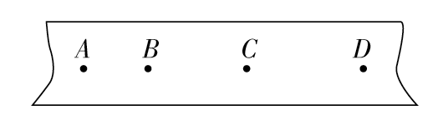
A．gh＝v－v B．gh＝$\frac{1}{2}$v－$\frac{1}{2}$v
C．v_{C}＝v_{B}＋gT D．v＋v＝2gh
【答案】 B
【解析】 从B运动到C的过程中，重力势能的减少量为ΔE_{p}＝mgh，动能的增加量为ΔE_{k}＝$\frac{1}{2}$mv－$\frac{1}{2}$mv，所以验证机械能守恒的表达式为mgh＝$\frac{1}{2}$mv－$\frac{1}{2}$mv，即gh＝$\frac{1}{2}$v－$\frac{1}{2}$v，B正确。
6．(多选)在“验证机械能守恒定律”的实验中，有关重物的质量，下列说法正确的是( )
A．应选用质量较大的重物，使重物和纸带所受的重力远大于它们所受的阻力
B．应选用质量较小的重物，使重物的惯性小一些，下落时更接近于自由落体运动
C．不需要称量重物的质量
D．必须称量重物的质量，而且要估读到0.01 g
【答案】 AC
【解析】 本实验依据的原理是用重物自由下落验证机械能守恒定律，因此重物的质量应取得大一些，以便系统所受的阻力和重物的重力相比可以忽略不计，保证重物做自由落体运动。对做自由落体运动的物体来说，物体的机械能守恒，即重力势能的减小量等于其动能的增加量，设重物质量为m，下落高度为h时的速度为v，则有$\frac{1}{2}$mv²＝mgh，约去m后，有v²＝2gh。分别计算对应的v²和2gh，看它们在误差允许范围内是否相等，即可验证机械能守恒定律是否成立。故选A、C。
7．用落体法验证机械能守恒定律的实验中得到如图所示纸带。根据纸带算出相关各点的速度v，测量出下落距离h，则以$\frac{v2}{2}$为纵轴，以h为横轴画出的图象应是( )
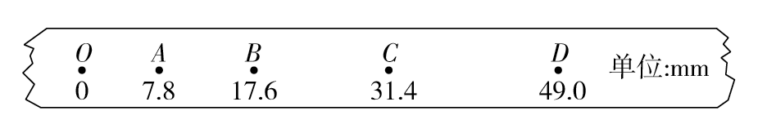
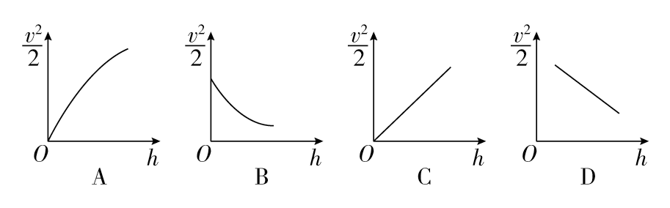
【答案】 C
【解析】 由机械能守恒定律得mgh＝$\frac{1}{2}$mv²，得$\frac{v2}{2}$＝gh，可以看出$\frac{v2}{2}$与h成正比例关系，图线是过原点的直线，故C正确。
8.在“验证机械能守恒定律”的实验中，有位同学按以下步骤进行实验操作：
A.用天平称出重锤和夹子的质量
B.固定好打点计时器，将连着重锤的纸带穿过限位孔，用手提住，且让手尽量靠近打点计时器
C.松开纸带，接通电源，开始打点，并如此重复多次，以得到几条打点的纸带
D.取下纸带，挑选点迹清晰的纸带，记下起始点O，在距离O点较近处选择几个连续计数点(或计时点)，并计算出各点的速度值
E.测出各计数点到O点的距离，即得到重锤下落的高度
F.计算出mgh_{n}和$\frac{1}{2}$mv，看两者是否相等
在以上步骤中，不必要的步骤是____________________.
有错误或不妥的步骤是____________.(填写代表字母)
更正情况：
①____________________________________________；
②____________________________________________；
③____________________________________________；
④____________________________________________.
【答案】 A BCDF ①B中手应抓住纸带末端，让重锤尽量靠近打点计时器 ②C中应先接通电源，再松开纸带
③D中应选取离O点较远的点
④F中应计算gh_{n}和$\frac{1}{2}$v
【解析】 A步骤不必要，不称量重锤和夹子的质量也可验证机械能守恒定律；B步骤中应让重锤尽量靠近打点计时器，而不是手靠近；C步骤中应先接通电源，后释放纸带；D步骤中应选取离O点较远的点，这样测量时距离较远，测量的相对误差较小；F步骤中应计算gh_{n}和$\frac{1}{2}$v，若m没有测量，则mgh、$\frac{1}{2}$mv，就不能计算出具体的值.
二 提升训练
1.根据“验证机械能守恒定律”的实验回答下列问题.
(1)关于本实验的叙述中，正确的有( )
A.打点计时器安装时要使两限位孔位于同一竖直线上并安装稳定，以减小纸带下落过程中的阻力
B.需用天平测出重物的质量
C.打点计时器用四节干电池串联而成的电池组作为电源
D.用手托着重物，先闭合打点计时器的电源开关，然后释放重物
E.打出的纸带中，只要点迹清晰，就可以运用公式mgΔh＝$\frac{1}{2}$mv²来验证机械能是否守恒
F.验证机械能是否守恒必须先确定重力势能的参考平面
(2)验证机械能是否守恒时，对于实验中计算某一点的速度，甲同学用v＝gt来计算，乙同学用v_{n}＝$\frac{sn＋sn＋1}{2T}$来计算.其中________同学的计算方法符合实验要求.计算重力势能时，对于重力加速度g的数值，甲同学用9.8 m/s²代入，乙同学用通过对纸带分析计算出重物下落的实际加速度代入，丙同学用当地的实际重力加速度代入，其中________同学的做法是正确的.
【答案】 (1)AD (2)乙 丙
【解析】 (1)本实验要验证“mgh＝$\frac{1}{2}$mv²”，其中重物的质量可以消去，即不需用天平测出重物的质量，只要验证“gh＝$\frac{1}{2}$v²”即可，选项B错误.打点计时器的打点周期取决于交流电源的频率，或者说必须使用交流电，不可用干电池代替，所以选项C错误.对于打出的纸带有两种处理方法：第一，选取第1、2两点间的距离接近2 mm且点迹清晰的纸带进行测量，利用“gh＝$\frac{1}{2}$v²”来验证机械能是否守恒；第二，可以选择纸带点迹清晰的部分，测量任意两个计数点之间的距离Δh，求出这两点间的动能之差ΔE_{k}，运用公式mgΔh＝ΔE_{k}而不是mgΔh＝$\frac{1}{2}$mv²来验证机械能是否守恒，所以选项E错误.
因为本实验要验证的是重物重力势能的改变量等于其动能的增加量，而重力势能的改变量与重力势能的参考平面的位置无关，所以本实验不需要先确定重力势能的参考平面，选项F错误.本题答案为A、D.
(2)计算瞬时速度须使用公式v_{n}＝$\frac{sn＋sn＋1}{2T}$，v＝gt是$\frac{1}{2}$mv²＝mgh的简化形式，所以甲同学的方法不符合实验要求，乙同学的计算方法符合实验要求；重力加速度g的数值应该取当地的实际重力加速度，所以丙同学的做法是正确的.
2.(2019·浙江省温州市“十五校联合体”高一下学期期中)某同学做“验证机械能守恒定律”实验时，不慎将一条挑选出的纸带的一部分损坏，损坏的是前端部分。剩下的一段纸带上各相邻点间的距离已测出并标在图中，单位是cm。打点计时器工作频率为50 Hz，重力加速度g取9.8 m/s²。
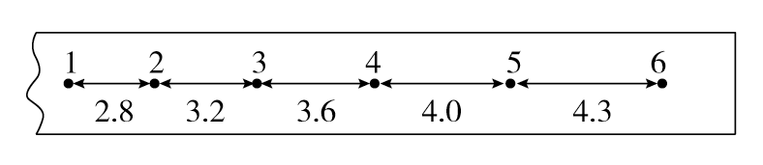
(1)设重物质量为m(kg)，重物在2点的速度v₂＝________，在5点的速度v₅＝________，此过程中动能增加量ΔE_{k}＝________，重力势能减少量ΔE_{p}＝________。由以上可得出实验结论：________________________________。
(2)重物获得的动能往往________(A.大于 B．小于 C．等于)减少的重力势能，实验中产生系统误差的原因是________________。
(3)根据实验判断下列图象正确的是(其中ΔE_{k}表示重物动能的变化量，Δh表示物体下落的高度)( )
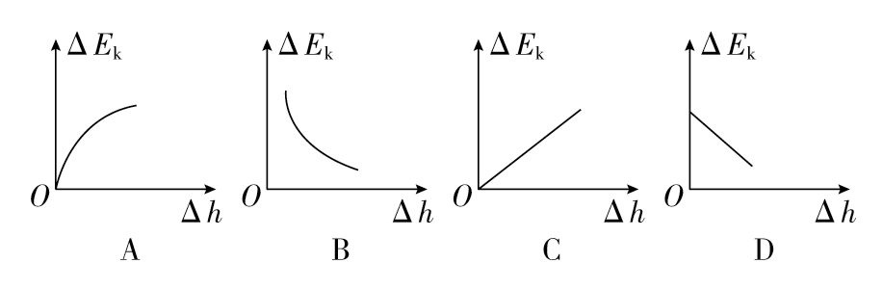
【答案】 (1)1.50 m/s 2.075 m/s 1.03m J 1.06m J 在误差允许的范围内，机械能守恒
(2)B 重物下落时要克服阻力做功 (3)C
【解析】 (1)根据匀变速直线运动的规律，可以求出重物在2点的速度v₂＝() m/s＝1.50 m/s，重物在5点的速度v₅＝() m/s＝2.075 m/s，所以动能增加量为ΔE_{k}＝$\frac{1}{2}$mv－$\frac{1}{2}$mv≈1.03m J，重物从2点到5点，重力势能减少量为ΔE_{p}＝mgh₂₅＝m×9.8×(3.2＋3.6＋4.0)×10^{－2} J＝1.06m J，由以上可得出实验结论为在误差允许的范围内，机械能守恒。
(2)由于重物下落时要克服阻力做功，所以获得的动能小于减少的重力势能。
(3)重物机械能守恒，重物减少的重力势能转化为增加的动能，即ΔE_{k}＝mgΔh，可见重物增加的动能与下落的高度成正比，C正确。
3.利用如图所示实验装置来验证机械能守恒定律.通过电磁铁控制的小铁球从A点自由下落，下落过程中小铁球经过光电门B时，毫秒计时器(图中未画出)记录下小铁球的挡光时间t.实验前调整光电门位置，使小铁球下落过程中，小铁球球心垂直细激光束通过光电门，当地重力加速度为g.
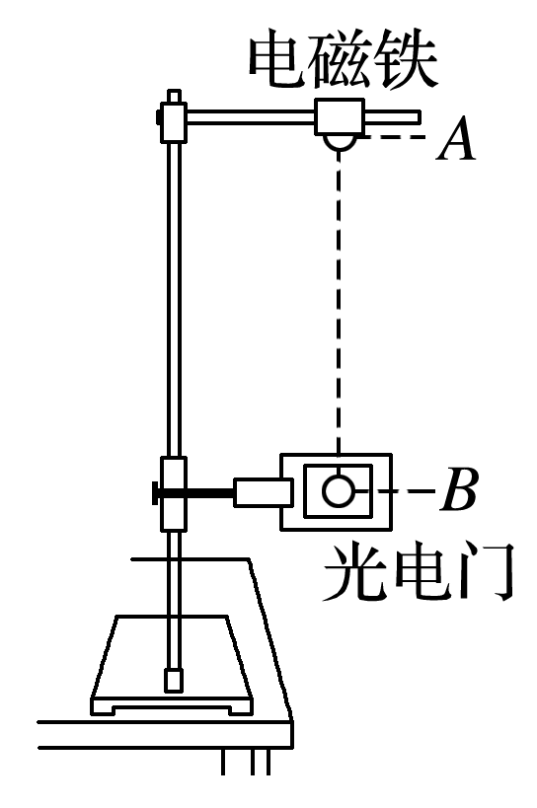
(1)为了验证小铁球下落过程中机械能是否守恒，还需要测量的物理量是________.
A.A点距地面的高度H
B.A、B之间的距离h
C.小铁球从A到B的下落时间t_{AB}
D.小铁球的直径d
(2)小铁球通过光电门时的瞬时速度v＝____________；要验证小铁球下落过程中机械能是否守恒，只需验证等式________是否成立即可(用实验中测得物理量的符号表示).
【答案】 (1)BD (2)$\frac{d}{t}$ $\frac{1}{t2}$＝$\frac{2g}{d2}$h(或d²＝2ght²)
【解析】 (1)根据实验原理可知，需要测量的是A点到光电门B的距离，故A错误，B正确.利用小铁球通过光电门的平均速度来代替瞬时速度，不需要测量下落时间，但需要知道挡光物体的尺寸，因此需要测量小铁球的直径，故C错误，D正确.
(2)利用小铁球通过光电门的平均速度来代替瞬时速度，故v＝$\frac{d}{t}$；根据机械能守恒的表达式有mgh＝$\frac{1}{2}$mv²，可得$\frac{1}{t2}$＝$\frac{2g}{d2}$h(或d²＝2ght²)，故只要验证$\frac{1}{t2}$＝$\frac{2g}{d2}$h(或d²＝2ght²)即可.
4．用如图甲所示的实验装置验证质量分别为m₁、m₂的物体组成的系统机械能守恒。物体m₂从高处由静止开始下落，m₁上拖着的纸带打出一系列的点，对纸带上的点迹进行测量来验证机械能是否守恒。如图乙所示是实验中获取的一条纸带，0点是打下的第一个点，每相邻两计数点间还有4个点未画出，计数点间的距离如图所示。已知m₁＝50 g，m₂＝150 g，打点计时器的工作频率为50 Hz。(g取10 m/s²，结果保留两位有效数字)
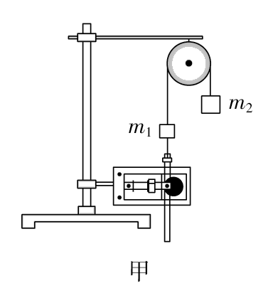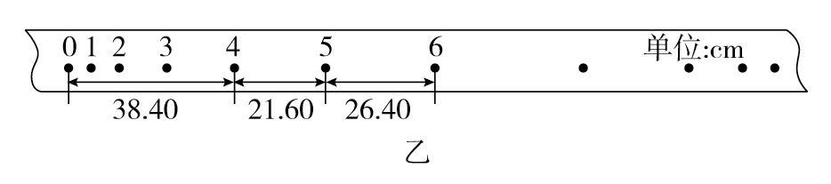
(1)下面列举了该实验的几个操作步骤：
A．按照图示的装置安装器件
B．将打点计时器接到直流电源上
C．先释放m₂，再接通电源打出一条纸带
D．测量纸带上某些点间的距离
E．根据测量的结果，分别计算系统减少的重力势能和增加的动能
其中操作不当的步骤是________(填选项对应的字母)；
(2)在纸带上打下计数点5时的速度v＝________ m/s；
(3)在打点0～5过程中系统动能的增加量ΔE_{k}＝________ J，系统重力势能的减少量ΔE_{p}＝________ J，由此得出的结论是____________________；
(4)若某同学作出$\frac{v2}{2}$­h图象如图所示，写出计算当地重力加速度g的表达式________，并计算出当地的实际重力加速度g＝________ m/s²。
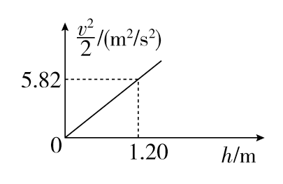
【答案】 (1)BC (2)2.4 (3)0.58 0.60 在误差允许的范围内，m₁、m₂组成的系统机械能守恒(4)g＝()() 9.7
【解析】 (1)在实验过程中，应将打点计时器接到交流电源上，B错误；应先接通电源，待打点计时器工作稳定后再释放m₂，C错误。
(2)在纸带上打下计数点5时的速度v＝$\frac{21.60＋26.40}{2×0.1}$×10^{－2} m/s＝2.4 m/s。
(3)ΔE_{k}＝$\frac{1}{2}$(m₁＋m₂)v²＝0.58 J，系统重力势能的减少量ΔE_{p}＝(m₂－m₁)gh＝0.60 J，因此可得出：在误差允许的范围内，m₁、m₂组成的系统机械能守恒。
(4)因为$\frac{1}{2}$(m₁＋m₂)v²＝(m₂－m₁)gh，整理得g＝()()，整理也可得到$\frac{v2}{2}$＝()h，所以$\frac{1}{2}$v²­h图象的斜率为()＝$\frac{g}{2}$，即$\frac{g}{2}$＝$\frac{5.82}{1.20}$ m/s²，解得g＝9.7 m/s²。
5．(2019·四川德阳二诊)为了验证矩形线框自由下落过程中上、下边经过光电门时机械能是否守恒，使用了如图所示的实验装置。已知矩形线框用直径为d的圆柱形材料做成，用刻度尺测出矩形线框上、下边之间的距离L。某次实验中矩形线框下边和上边先后经过光电门的挡光时间分别为Δt₁和Δt₂。
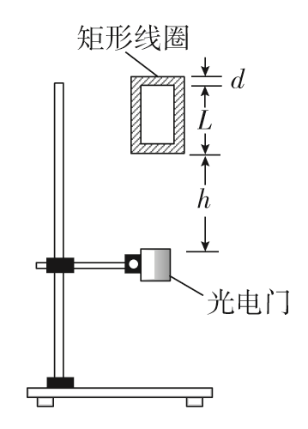
(1)通过实验可测出下、上边通过光电门的速度v₁和v₂，分别为v₁＝________，v₂＝________。
(2)如果满足关系式____________________(请用测量的物理量和已知量来表示，重力加速度为g)，则自由下落过程中线框的机械能守恒。
【答案】 (1)$\frac{d}{Δt1}$ $\frac{d}{Δt2}$ (2)
【解析】 (1)本实验中利用矩形线框的下、上边框通过光电门的平均速度来代替其各自通过光电门时的瞬时速度，故有：v₁＝$\frac{d}{Δt1}$，同理v₂＝$\frac{d}{Δt2}$。
(2)根据机械能守恒有：mgL＝$\frac{1}{2}$mv－$\frac{1}{2}$mv，整理得：。
6.如图所示，某同学利用竖直上抛小球的频闪照片验证机械能守恒定律.频闪仪每隔0.05 s闪光一次，用毫米刻度尺测得相邻两个时刻小球上升的高度分别为h₁＝26.3 cm，h₂＝23.68 cm，h₃＝21.16 cm，h₄＝18.66 cm，h₅＝16.04 cm，该同学通过计算得到不同时刻的速度如下表所示(当地重力加速度g＝9.80 m/s²，小球质量m＝0.10 kg)：
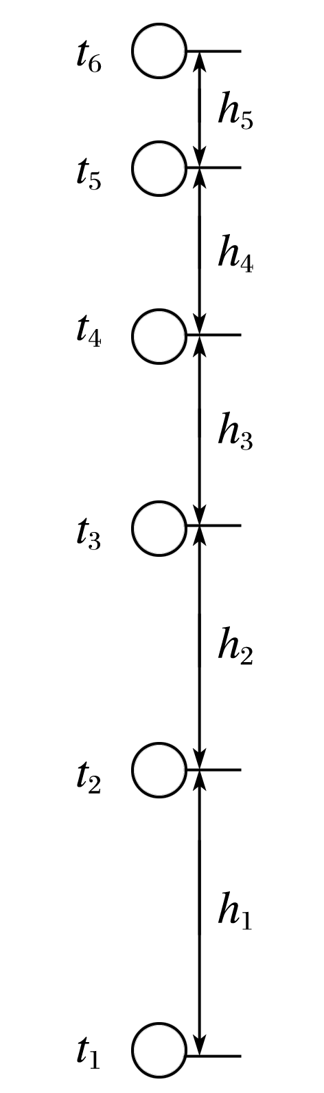
时刻 | t₂ | t₃ | t₄ | t₅
速度(m/s) |  | 4.48 | 3.98 | 3.47

(1)上面测量高度的五个数据中不符合有效数字读数要求的是_______段，应记作_______cm.
(2)由频闪照片上的数据计算t₂时刻小球的速度v₂＝________ m/s.(计算结果保留三位有效数字)
(3)从t₂到t₅时间内，重力势能增量ΔE_{p}＝________ J，动能减少量ΔE_{k}＝________ J.(计算结果保留三位有效数字)
(4)在误差允许的范围内，若ΔE_{p}与ΔE_{k}近似相等，从而验证了机械能守恒定律.由上述计算所得ΔE_{p}________ΔE_{k}(选填“>”“<”或“＝”)，造成这种结果的主要原因是
____________________________________________.
【答案】 (1)h₁ 26.30 (2)5.00 (3)0.622 0.648
(4)< 上升过程中有空气阻力做负功 (或受到空气阻力)
【解析】 (1)从题中可得测量工具是毫米刻度尺，所以h₁在有效数字读数要求上有错误，应记作26.30 cm.
(2)匀变速直线运动过程中中间时刻的瞬时速度等于该过程中的平均速度，
所以有： v₂＝$\frac{h1＋h2}{2T}$≈5.00 m/s.
(3)根据重力做功和重力势能的关系有：
ΔE_{p}＝mg(h₂＋h₃＋h₄)≈0.622 J
ΔE_{k}＝$\frac{1}{2}$mv－$\frac{1}{2}$mv≈0.648 J.
7.某探究小组想利用验证机械能守恒定律的装置测量当地的重力加速度，如图甲所示。框架上装有可上下移动位置的光电门1和固定不动的光电门2；框架竖直部分紧贴一刻度尺，零刻度线在上端，可以测量出两个光电门到零刻度线的距离x₁和x₂；框架水平部分用电磁铁吸住一个质量为m的小铁块，小铁块的重心所在高度恰好与刻度尺零刻度线对齐。切断电磁铁线圈中的电流时，小铁块由静止释放，当小铁块先后经过两个光电门时，与光电门连接的传感器即可测算出其速度大小v₁和v₂。小组成员多次改变光电门1的位置，得到多组x₁和v₁的数据，建立如图乙所示的坐标系并描点连线，得出图线的斜率为k。
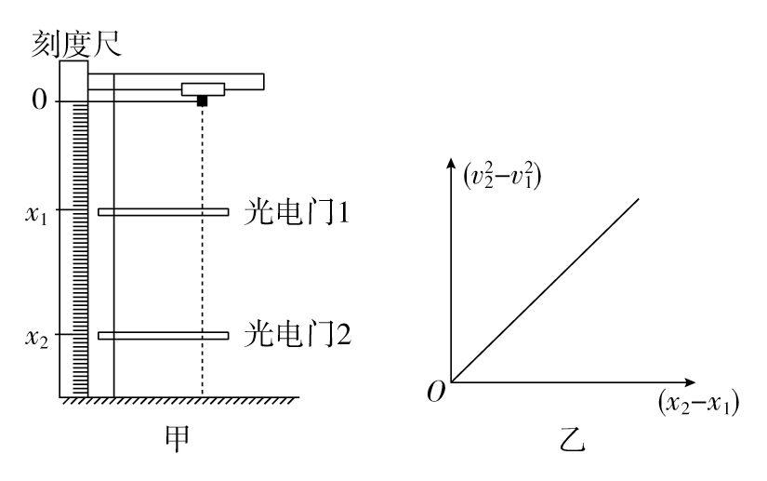
(1)当地的重力加速度为________ (用k表示)。
(2)若选择光电门2所在高度为零势能面，则小铁块经过光电门1时的机械能表达式为________(用题中物理量的字母表示)。
(3)关于光电门1的位置，下面哪个做法可以减小重力加速度的测量误差( )
A．尽量靠近刻度尺零刻度线
B．尽量靠近光电门2
C．既不能太靠近刻度尺零刻度线，也不能太靠近光电门2
【答案】 (1)$\frac{1}{2}$k (2)$\frac{1}{2}$mv＋$\frac{1}{2}$mk(x₂－x₁) (3)C
【解析】 (1)以零刻度线所在平面为零势能面，小铁块从光电门1运动到光电门2的过程中机械能守恒，根据机械能守恒定律得$\frac{1}{2}$mv－mgx₁＝$\frac{1}{2}$mv－mgx₂
整理得v－v＝2g(x₂－x₁)
所以图线的斜率k＝2g
解得g＝$\frac{1}{2}$k。
(2)小铁块经过光电门1时的机械能等于小铁块经过光电门1时的动能加上重力势能，即E＝$\frac{1}{2}$mv＋mg·(x₂－x₁)＝$\frac{1}{2}$mv＋$\frac{1}{2}$mk(x₂－x₁)。
(3)使光电门1与刻度尺零刻度线远一些并适当增大两光电门1、2间的距离，可以使位移测量的相对误差减小，从而减小重力加速度的测量误差，所以C正确。
8.利用气垫导轨验证机械能守恒定律，实验装置如图所示．
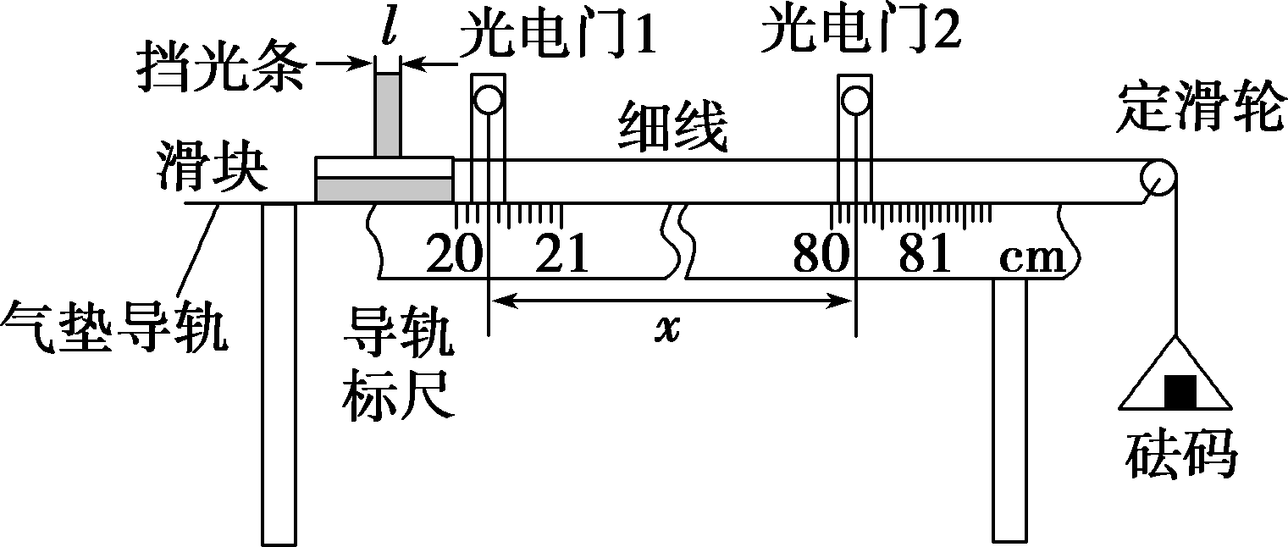
(1)实验步骤：
①将气垫导轨放在水平桌面上，桌面高度不低于1 m，将导轨调至水平．
②用游标卡尺测量挡光条的宽度l＝9.30 mm.
③由导轨标尺读出两光电门中心之间的距离x＝________cm.
④将滑块移至光电门1左侧某处，待砝码静止不动时，释放滑块，要求砝码落地前挡光条已通过光电门2.
⑤从数字计时器(图中未画出)上分别读出挡光条通过光电门1和光电门2所用的时间Δt₁和Δt₂.
⑥用天平称出滑块和挡光条的总质量m₀，再称出托盘和砝码的总质量m.
(2)用表示直接测量量的字母写出下列所求物理量的表达式：
①滑块通过光电门1和光电门2时瞬时速度分别为v₁＝________和v₂＝________．
②当滑块通过光电门1和光电门2时，系统(包括滑块、挡光条、托盘和砝码)的总动能分别为E_{k1}＝________和E_{k2}＝________．
③在滑块从光电门1运动到光电门2的过程中，系统势能的减少量ΔE_{p}＝________(重力加速度为g)．
(3)如果ΔE_{p}＝________，则可认为验证了机械能守恒定律．
【答案】：(1)③60.00(59.96～60.04) (2)①$\frac{l}{Δt1}$ $\frac{l}{Δt2}$
②$\frac{1}{2}$(m₀＋m) $\frac{1}{2}$(m₀＋m) ③mgx (3)E_{k2}－E_{k1}
【解析】：(1)由导轨标尺读出两光电门中心之间的距离
x＝80.30 cm－20.30 cm＝60.00 cm.
(2)由于挡光条宽度很小，因此将挡光条通过光电门时的平均速度看做瞬时速度，挡光条的宽度l可用游标卡尺测量，挡光时间Δt可从数字计时器读出，因此，滑块通过光电门的瞬时速度为$\frac{l}{Δt}$，则通过光电门1时瞬时速度为$\frac{l}{Δt1}$，通过光电门2时瞬时速度为$\frac{l}{Δt2}$.由于质量事先已用天平测出，由公式E_{k}＝$\frac{1}{2}$mv²，可得滑块通过光电门1时系统动能E_{k1}＝$\frac{1}{2}$(m₀＋m)，滑块通过光电门2时系统动能E_{k2}＝$\frac{1}{2}$(m₀＋m)$^{2}$.末动能减初动能可得动能的增加量．
(3)两光电门中心之间的距离x为砝码和托盘下落的高度，系统势能的减小量ΔE_{p}＝mgx，最后对比E_{k2}－E_{k1}与ΔE_{p}数值大小，若在误差允许的范围内相等，就验证了机械能守恒定律．

